**贵州大方农村商业银行股份有限公司**

**2021年度社会责任报告**

**一、大方农商银行简介**

贵州大方农村商业银行股份有限公司（简称大方农商银行）是经中国银行业监督管理委员会贵州监管局批准，于2015年由大方县农村信用合作联社改制而成的具有独立法人资格的农村商业银行。前身可追溯至1954年成立的大定县（今大方县）第一个农村信用合作社——对江信用社。大方农商银行按照党中央国务院关于深化农村信用社改革的有关政策，于2003年进行了产权制度改革，2004年5月28日获准统一法人资格，成立大方县农村信用合作联社，并于2015年12月28日，获得《贵州银监局关于贵州大方农村商业银行股份有限公司开业的批复》（黔银监复[2015]336号），步入了自主经营、自我约束、自担风险、自负盈亏的发展道路。截止2021年末，根据金融服务要求和业务发展需要，按照有利于服务“三农”、有利于内部风险控制和提高效益原则，大方农商银行下设1个营业部,43个支行,2个分理处，其中：城区支行6个，农村支行37个，网点全部覆盖城乡。总行内设8个职能部门：党群工作部（人力资源办公室、董监事会办公室、工会办公室）、纪检室、稽核审计部、普惠金融部（乡村振兴部）、合规风险部、计划财务部、运营管理部、综合保障部。共有在职职工427人。

**二、2021年度大方农商银行大事记**

2021年3月25日召开贵州大方农村商业银行股份有限公司2021年股东大会。

2021年4月2日，贵州大方农村商业银行股份有限公司召开第一届董事会第五十四次会议，审议通过聘任黄凯为贵州大方农村商业银行股份有限公司副董事长。

2021年6月23日，杨先林同志任中共贵州省农村信用社联合社驻黔南州工作委员会委员（试用期一年）、贵州都匀农村商业银行股份有限公司党委委员、书记，免去其贵州大方农村商业银行股份有限公司党委书记、委员职务。王永恒同志任贵州大方农村商业银行股份有限公司党委委员、书记（试用期一年），免去其贵州赫章农村商业银行股份有限公司党委副书记、委员职务。

2021年7月9日，大零售系统上线。

2021年9月7日召开贵州大方农村商业银行股份有限公司第一届职工代表大会第十五次会议。

2021年12月9日，王永恒任第二届董事会董事长。

2021年12月17日，变更贵州大方农村商业银行股份有限公司营业执照法定代表人。

2021年12月29日，推荐王文静为贵州大方农村商业银行股份有限公司副行长人选。推荐林潜龙为贵州大方农村商业银行股份有限公司风险总监人选。

**三、大方农商银行2021年末组织架构**

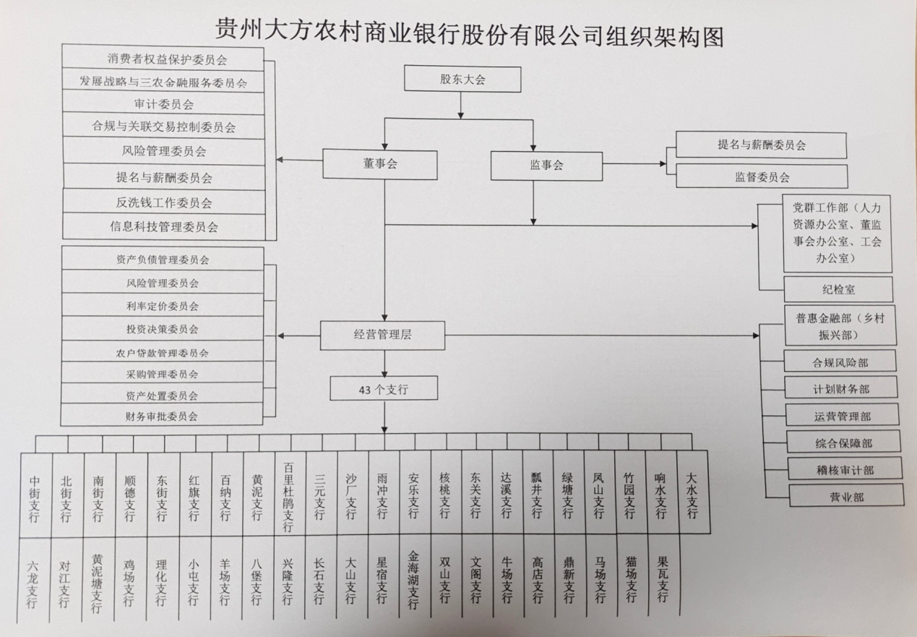

**四、社会责任履行情况**

**坚持为民服务、彰显农信精神。**大方农商银行始终坚持以人民为中心的服务理念， 紧密结合新形势下广大客户群体金融服务需求新变化，积极践行“我为群众办实事”工作要求，开展走访慰问留守儿童和空巢老人活动，深入村寨为百姓送金融知识，送生产资金，大力提升人民群众的获得感、幸福感。

**坚持支农支小、实施普惠金融。**一年来，聚焦主责主业，始终坚持“支农支小”的战略定位，切实在支持县域实体经济上精准作为。**一是**全面推动存贷业务稳步增长。以“春天行动”“夏季攻势”“百日攻坚”为切入点，以普惠大走访、外出创业就业人员金融服务、信用工程采集为抓手，全力推动存款资金组织，贷款营销投放。累计对返乡就业创业人员、个体工商户、离退休人员、行政企事业单位分层分类走访达5.44万人次，召开银企座谈会、外出返乡人员座谈会379次，存款规模迈入“百亿元行社”序列，增长额创近五年新高。年末各项存款余额103.28亿元，较年初增长8.35亿元。其中，储蓄存款99.76亿元，较年初增长11.71亿元；对公存款3.51亿元，较年初下降3.35亿元，剔除非银行类存款下降2.5亿元；各项贷款余额73.38亿元，较年初上升4.71亿元。**二是**全面抓好涉农贷款发放。以农村信用工程巩固提升为切入点，不断夯实信用农户年审工作，紧紧围绕县域烤烟、辣椒、中草药、生猪、家禽等种养殖业，优先提供信贷支持，有效保障农业生产的发展需求。截至年末，全行涉农贷款余额62.22亿元，占各项贷款的84.78%；农户贷款、农户小额信用贷款分别为60.77亿元、57.80亿元，占比分别为82.81%、78.76%，分别较年初上升2.97亿元、4.34亿元，农户贷款面、农户小额信用贷款贷款面分别为40.94%、45.15%，较年初分别上升1.55%、2.24%。三是全面实现小微企业贷款“两增两控”目标。截至年末，小微企业(单户授信1000万元以下)贷款余额14.86亿元，小微企业贷款较年初增加1.23亿元，增速9.01%，高于各项贷款增速2.15个百分点；小微企业贷款总户数1.08万户，较年初增加597户。认真落实好人行中小微企业贷款延期还本付息和小微企业信用贷款两项优惠政策，为中小微企业、个体工商户纾困解难，办理贷款延期还本0.52万笔5.43亿元，累计发放普惠小微企业信用贷款2.36万笔17.57亿元。四是全面抓好巩固脱贫攻坚成果同乡村振兴有效衔接。严格按照“四个不摘”要求，强化对建档立卡脱贫人口的金融扶持力度，累计发放脱贫人口小额信贷（含特惠贷）19.86亿元，3.39万户，余额6.05亿元。

**坚持绿色发展、助力乡村振兴。**大方农商银行始终坚持“绿水青山就是金山银山”的发展理论，大力推进绿色金融发展战略，在生态环境、绿色种植、旅游产业等方面实施系列绿色信贷政策，持续推行农户小额信用贷款、农户致富通贷款的同时，适应农村经济发展变化的要求，加大对十二大特色农业、产业化及产业链群的支持力度，增加对绿色产业信贷的投入，改进和完善建立高效的贷款审批机制，按照大方农商银行服务三农、根植三农的原则，大力增加对具有资源优势和产业优势的绿色产品，提高对农业重点龙头企业的服务水平，支持绿色经济金融服务的覆盖率。截至2021年12月末，大方农商行农户贷款、农户小额信用贷款余额分别为60.77亿元、57.80亿元，占各项贷款82.81%、78.76%。按照最新绿色信贷专项统计制度的统计口径,发放的绿色贷款共计9户22笔,贷款金额1085万元,余额1064.79万元。为绿色发展提供资金支持，用实际行动助力乡村振兴。

**创新服务方方式，扶持绿色产业**

大方农商银行将环境问题作为企业信信贷需求的一项重要指标，实行一票否决制，并确定了绿绿色信贷贷前调查、贷时审查查、贷后检查的要点和操作流流程，探索健全绿色信贷运行行模式。在完善善服务体系上，专门设设立了小微金融服务部，同时，强化贷款款审批机制，简化审批流程，，实行限时办结制，提高办贷贷效率。

**坚持党的领导、 加强党的建设。**一年来，大方农商银行始终坚持聚焦党要管党、全面从严治党政治责任，严格对标党委落实全面从严治党主体责任清单，大力推进党风廉政建设和反腐败斗争，深化意识形态和保密工作管理，持续推进党支部标准化规范化建设，紧紧围绕思想、政治、组织、干部队伍、作风纪律等方面全面加强党的建设，推动完成 20 个党支部换届选举，累计验收标准化规范化党支部 20 个，新发展党员10 名，全行获省联社党委表彰优秀共产党员1名、优秀党务工作者 1 名，获省联社毕节审计中心党委表彰优秀共产党员3名、优秀党务工作者3名、大方农商银行表彰优秀共产党员10名、优秀党务工作者5名。全年约谈干部职工55人次，组织开展纪律处分8人次。

**坚持价值导向，践行社会责任**

截至报告期末，大方农商银行全年捐赠资金及各类物资价值共计2022万元，其中：向贵州省信合公益基金会捐赠30万元、向大方县财政局对江分局捐赠1万元、向贵州省信合公益基金会捐赠124万元、向贵州省财务厅扶贫生态移明工程捐赠1867万元。

**坚持合规经营，完善内部控制体系**

2021年度，全行坚持紧盯关键环节和重点领域，抓住关键人和重点事“关键少数”，全面加强合规文化教育，积极通过内控合规检查、反洗钱监测、稽核审计、专项排查整治等方式强化案件风险防控，累计对重点支行、重点领域、重点岗位、关键环节、问题整治等方面开展全方位合规检查130余次，组织新建各类制度100余个，修订制度1个，废止30个，有效推动合规文化建设深入人心，为全行各项业务健康持续发展提供了强有力的监督和控制保障。

**坚持为民初心，注重消费者权益保护工作落到实处。**

消费者权益保护工作方面，2021年陆续开展了“3.15金融消费者权益日”、“普及金融知识，守住‘钱袋子’”、“金融知识普及月、金融知识进万家”等宣传活动。开展了“黔盾”非法集资等非法金融活动专项整治及消费者权益保护应急演练工作。全年无因服务和管理缺陷等引发消费者群体性投诉事件，无因自身原因被人行、银保监或省联社作为反面典型案例进行通报的情况。

**坚持规范管理，建立健全公司治理**

大方农商银行坚持加强党的领导和完善公司治理相统一，把党的领导融入公司治理各个环节，持续建立健全党委领导、董事会战略决策、监事会严格监督、经营层授权经营的公司治理结构，坚持各治理主体各司其职、各负其责、协调运转、有效制衡的运行机制。截止2021年末，大方农商银行董事会共有董事9名，其中执行董事3名，非执行董事6名（含独立董事）。本年度共召开股东大会2次，董事会11次、董事会各专门委员会22次，推动完成了董事会、监事会换届选举工作，修订完善了公司章程和董事会议事规则。

**五、回顾过去、展望未来**

过去的一年，全行上下始终坚持凝心聚力、攻坚克难，把思想和行动统一到打造“普惠型、创新型、稳健型”高质量发展社区型零售农商银行上，积极应对复杂多变的内外部环境变化，经受了重大考验、稳定了发展大局，推动大方农商银行高质量发展之路走深走实。通过一年来的努力，全行“两项评级”持续处于全省农信系统领先水平，2021年度大方农商银行在全省农信系统分层分类考核评比中荣获方阵第一名、全系统第二名，获贵州农信“综合实力十强银行”称号，获贵州省“厂务公开民主管理示范单位”表彰，高质量发展考核在全省农信系统名列前茅。

2022年是全面建设社会主义现代化国家、向第二个百年奋斗目标进军新征程的重要一年，全行要更加紧密地团结在以习近平同志为核心的党中央周围，以习近平新时代中国特色社会主义思想为指导，深入贯彻党的十九大和十九届历次全会精神， 凝心聚力砥砺前行， 乘风破浪再创佳绩，着力推动全行高质量发展， 以优异成绩向贵州农信建社 70 周年庆典献礼、 喜迎党的二十大胜利召开！